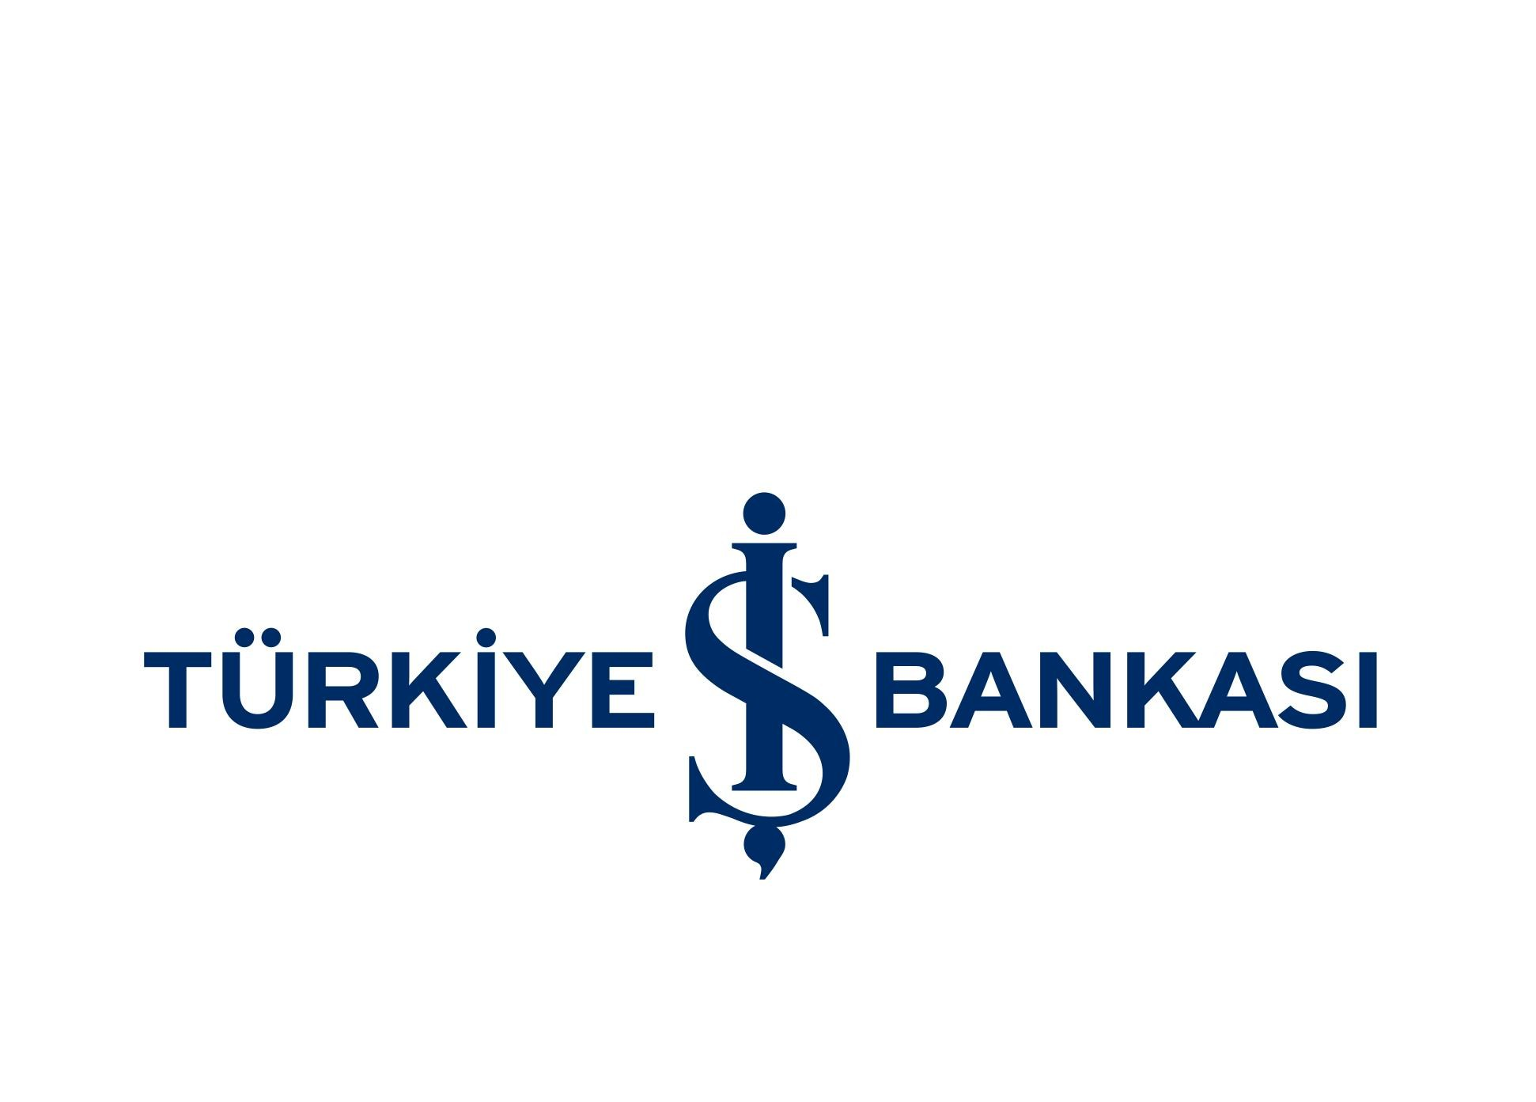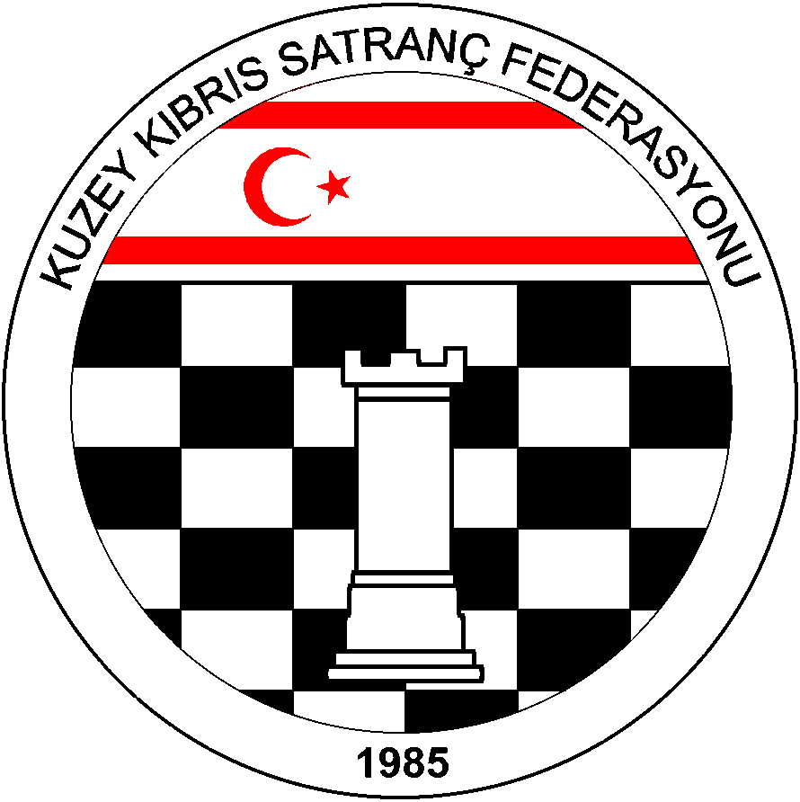Kuzey Kıbrıs Satranç Federasyonu
P.K.741, LEFKOŞA.
Tel No: (+90) 392 223 61 33
(+90) 392 223 96 31
Fax No: (+90) 392 223 93 37
E-mail: iletisim@kksf.org
Web: www.kksf.org

KUZEY KIBRIS SATRANÇ FEDERASYONU
M. KEMAL DENİZ 2016 KKTC MİNİKLER SATRANÇ TURNUVASI YÖNERGESİ

- Amaç: Kuzey Kıbrıs’ın Minik Satranççılarını satranç sporuna teşvik etmek ve Merhum M. Kemal Deniz’i anmak

- Başlama ve Bitiş Tarihi:
Bölge Yarışmaları: 30 Ekim 2016, Pazar
Final Yarışmaları: 6 Kasım 2016, Pazar

- Organizasyon: Kuzey Kıbrıs Satranç Federasyonu

- Sponsor: Kemal Deniz Şti. Ltd.

- Yarışma Yerleri: Lefkoşa, Mağusa, Girne, Güzelyurt ve İskele. Katılımın 12 kişiden az olduğu bölgelerde yarışma düzenlenmez ve bu oyuncuların hangi bölgedeki turnuvaya katılacaklarına KKSF Yönetim Kurulu karar verecektir. (Yarışma salonları daha sonra duyurulacaktır.)

- Son Başvuru Tarihi: 26 Ekim 2016, Çarşamba
(Bu tarihten sonra kesinlikle müracaat kabul edilmeyecektir.)

- Katılım Hakkı: KKSF lisanlı 2006 ve sonra doğan sporcular katılabilirler.

- Katılım Ücreti: 10 TL

- Yarışma Yöntemi: Katılım sayısı 32 sporcuya kadar 5 Tur, daha fazla katılım halinde 7 tur bireysel İsviçre sistemi uygulanacaktır.

- Tempo: Her tur her oyuncu için 15 dakika + 5 saniye eklemeli tempo.

- Kurallar: FIDE ve KKSF Yarışmalar Yönetmeliği ve başhakemin teknik toplantıda açıklayacağı kuralları geçerlidir.

- Final Grubu yarışmaları: Her bölgede katılım sayısının %25’i final turnuvasına katılma hakkı elde eder. Küsuratlı sayılar bir üst tam sayıya tamamlanır. Bölgelerdeki finalistler son Final sıralamaya göre belirlenir.

- Hakemler: Daha sonra duyurulacaktır.

- Eşitlik Bozma Yöntemleri: Buchholz-1 ve 2 (alttan), Sonneborn-Berger puanlarına ve galibiyet sayısına bakılır.

- Bekleme Süresi: Beş dakikadır.

- Anlaşmazlık halinde başhakemin vereceği karar kesindir.

- Ödüller:
Bölgelerde:
1. Plaket
2. Plaket
3. Plaket
(Katılan ve yarışmayı tamamlayan tüm sporculara madalya verilecektir.)
Final Grubu:
1.Kupa
2.Kupa
3.Kupa

- Program:

BÖLGE YARIŞMALARI
30 Ekim 2016, Pazar
1. Tur: 10.00
2. Tur: 10.40
3. Tur: 11.20
4. Tur: 12.00
5. Tur: 12.40
7 Tur Olması halinde
6. Tur: 14.00
7. Tur: 14.40

FİNAL YARIŞMALARI
6 Kasım 2016, Pazar
1.TUR 10.00
2.TUR 10.45
3.TUR 11.30
4.TUR 12.15
ÖĞLE ARASI
5.TUR 14.00
6.TUR 14.45
7.TUR 15.30

Not: Başhakem gerekli görürse tur saatlerinde değişiklik yapabilir.

- Tüm yarışmacılar bu yönergeyi okumuş ve kabul etmiş sayılırlar.

- Kayıtlar: iletisim@kksf.org - 223 6133

KKSF Yönetim Kurulu

